**HƯỚNG DẪN THIẾT LẬP MÔI TRƯỜNG ẢO HÓA TRÊN VIRTUAL BOX**

1. **Cài đặt và cấu hình Virtualbox**

* **Bước 1:** Download phần mềm Virtualbox tại địa chỉ sau và cài đặt như một phần mềm thông thường trên Windows:

<https://download.virtualbox.org/virtualbox/6.1.12/VirtualBox-6.1.12-139181-Win.exe>

* **Bước 2:** Download gói mở rộng cho Virtualbox từ địa chỉ sau:

<https://download.virtualbox.org/virtualbox/6.1.12/Oracle_VM_VirtualBox_Extension_Pack-6.1.12.vbox-extpack>

Sau khi download xong, nhấp đúp chuột vào file để cài đặt.

* **Bước 3:** Khởi động phần mềm Virtualbox
* **Bước 4:** Trên thanh menu chính, lựa chọn **File 🡪 Preferences…**

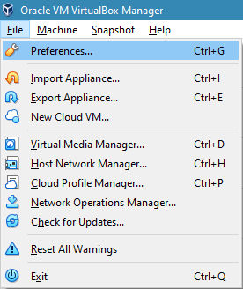

* **Bước 5:** Trên cửa sổ Preferences, chọn mục Network. Lựa chọn Adds a new NAT network từ nút chức năng bên thay phải để thêm một mạng ảo mới.

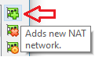

* **Bước 6:** Chọn mạng ảo vừa được tạo ra và nhấn nút Edits selected NAT network

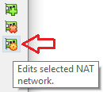

* **Bước 7:** Thiết lập các thông số như hình ảnh sau và nhấn OK

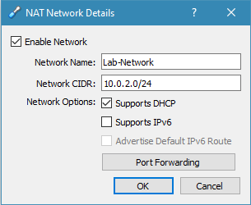

* **Bước 8:** Trên cửa sổ Preferences nhấn OK để hoàn tất và đóng cửa sổ.
* **Bước 9:** Trên giao diện của Virtualbox, chọn File 🡪 Host Network Manager…

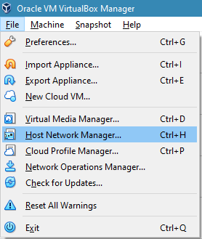

* **Bước 10:** Chọn cạc mạng ảo VirtualBox Host-Only Ethernet Adapter. Chọn

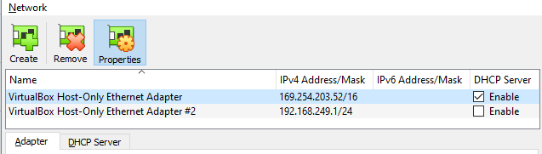

* **Bước 11:** Chọn thẻ Adapter và lựa chọn Configure Adapter Automatically.
* **Bước 12:** Chọn thẻ DHCP Server và thiết lập các thông số như hình ảnh sau:

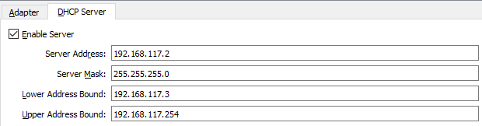

* **Bước 13:** Nhấp nút Apply và Close để hoàn tất.

1. **Triển khai máy ảo Attack**

Môi trường thực hành của môn học sử dụng máy ảo cài đặt hệ điều hành Ubuntu 12.04. Cách thức triển khai máy ảo này như sau

* **Bước 1:** Download máy ảo từ địa chỉ sau và giải nén

<https://drive.google.com/file/d/1Jt21Fe0cXV1XpDijMkH2cs1jp1hVCFzI/view?usp=sharing>

* **Bước 2:** Trên cửa sổ chính của Virtualbox, chọn Machine 🡪 New…

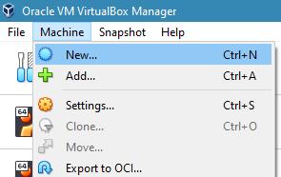

* **Bước 3:** Trên cửa sổ tạo máy ảo, đặt các thông số như sau. Sau đó nhấn **Next**.
* **Name**:Tên máy ảo
* **Machine Folder**: Thư mục chứa máy ảo
* **Type:** Linux
* **Version:** Ubuntu (64-bit)

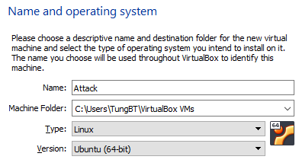

* **Bước 4:** Chọn dung lượng bộ nhớ RAM cho máy ảo là 2048 MB. Nhấn Next để tiếp tục.

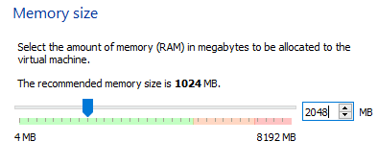

* **Bước 5:** Trong cửa sổ tạo ổ cứng máy ảo, chọn mục **Use an existing virtual hard disk file**. Sau đó bấm nút **Choose a virtual hard disk file…**

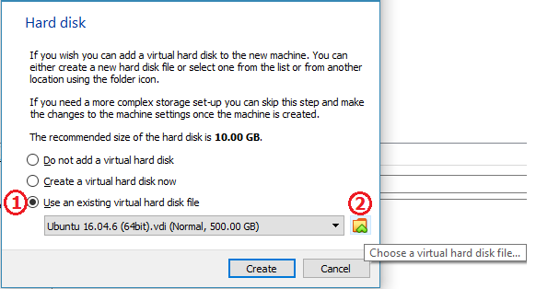

* **Bước 6:** Trên cửa sổ Hard Disk Selector, nhấn Add và chọn file Attack.vdi đã download ở bước 1 để thêm vào danh sách

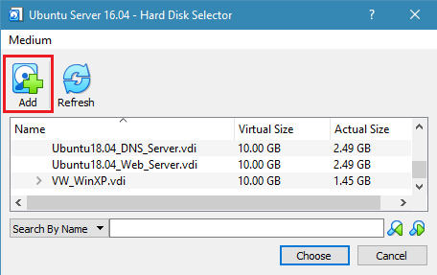

* **Bước 7:** Chọn file Attack.vdi vừa được thêm vào trong danh sách ổ cứng ảo. Nhấn Choose để lựa chọn và đóng cửa sổ.

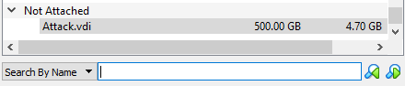

* **Bước 8:** Trên cửa sổ Hard disk, nhấn Create để tạo ổ cứng ảo.
* **Bước 9:** Trên cửa sổ chính của Virtualbox, chọn máy ảo vừa tạo và nhấp chuột phải. Chọn **Settings…**

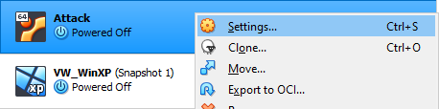

* **Bước 10:** Chọn Network 🡪 Adapter 1. Thiết lập các thông số như sau:
* **Attached to:** Host-only Adapter
* **Name:** VirtualBox Host-Only Ethernet Adapter (hoặc còn gọi là VirtualBox Host-Only Network)

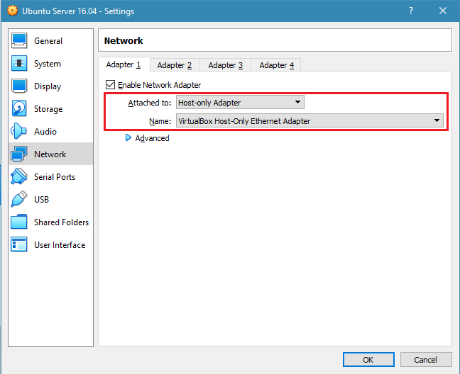

Sau khi máy ảo khởi động xong, đăng nhập bằng tài khoản sau:

* Username: bkcs
* Password: bkcs
* **Bước 14:** Trên màn hình máy ảo lựa chọn nhất chuột phải vào biểu tượng kết nối mạng  và chọn Edit Connections…

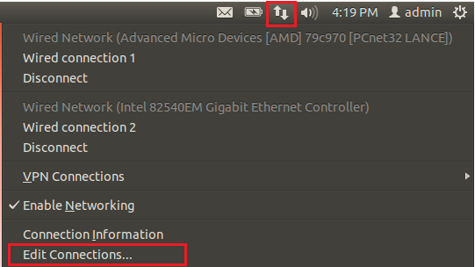

* **Bước 14:** Chọn cạc mạng Wired connection 1 và nhấn Edit…

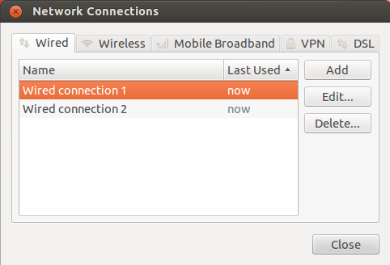

* **Bước 15:** Chọn thẻ IPv4 Settings và chọn Method là Manual

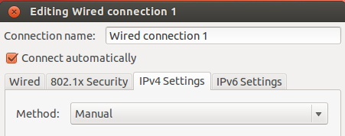

* **Bước 16:** Nhấn nút Add và thiết lập các thông số địa chỉ IP cho cạc mạng này như hình ảnh dưới đây:

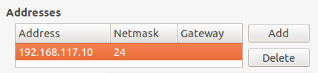

* **Bước 17:** Nhấn nút Save để hoàn tất

1. **Triển khai máy ảo Server**

Download máy ảo tại địa chỉ sau:

https://drive.google.com/file/d/1uSjQD6-3Z4MaxwiCNoMlDbHpefShBQSo/view?usp=sharing

* Thực hiện tương tự mục trên
* Khởi động máy ảo và đăng nhập với tài khoản:
* Username: bkcs
* Password: bkcs

Thiết lập các thông số địa chỉ IP:

* Bước 1: Mở cửa sổ Terminal và thực hiện lệnh **sudo nano /etc/network/interfaces**
* Bước 2: Thiết lập thông số địa chỉ IP cho cạc mạng như dưới đây. *Lưu ý: Tên cạc mạng* ***enp0s8*** *có thể sẽ khác, chỉ cần đúng thông số địa chỉ*.

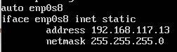

* Bước 3: Nhấp Ctrl + O để lưu lại file. Nhấn Ctrl + X để đóng chương trình.
* Bước 4: Thực hiên các lệnh sau để thay đổi trên có tác dụng:

**sudo ip addr flush enp0s8**

**sudo systemctl restart networking**